台灣電力公司
109年度節約用電及
減碳成果

中華民國110年9月
目 錄
壹、前言 1
貳、現行各項節電措施及成效 1
一、既有作為及精進措施 1
二、109年實施成效 7
參、結論 15

圖目錄
圖 1 需量反應分類 2
圖 2 節電計畫目標達成情形 14
表目錄
表 1 現行需量反應措施 3
表 2 109年度節電計畫目標達成情形 7
表 3 109年節電獎勵累計節電戶次比例 9
表 4 109年推動各項節約用電計畫經費 15

壹、前言
- 依電業法第47條第4項規定，售電業應每年訂定鼓勵及協助用戶節約用電計畫，送電業管制機關備查。據此，台電公司乃以需求面管理為主軸，需量反應及節約能源為二大推動方向，訂定109年度鼓勵及協助用戶節約用電計畫，節電計畫達成率已納入「公用售電業電價費率計算公式」之電價績效指標及「經濟部所屬事業109年度工作考成實施要點」之台電公司經營績效評估指標。透過推廣需量反應與節電做法，帶動全民節電之集體效應，使抑低尖峰負載、節能省電成為全民運動，帶動社會型態改變，讓全民共同參與節能減碳工作。
- 行政院於106年7月核定四年的「新節電運動方案」，期由減少電力需求及抑低尖峰用電方向著手，結合中央與地方，強化效率管理與節能推廣工作，穩定我國電力供需。其中由各縣市執行的「縣市共推住商節電行動」於107年初開始，目標為107年至109年推動汰換老舊用電設備與建置智慧能源管理系統，並提供技術輔導及採行因地制宜措施，實施方式係由各縣市研提地方特色計畫，自行規劃辦理、推動在地節電。此部分經費由台電公司編列三年預算計75.06億元協助支應，以響應政府節能政策。

貳、現行各項節電措施及成效
需求面管理係以需量反應及節約能源為二大推動方向，以引導用戶提高用電效率、改變用電方式，抑低尖峰負載和均衡尖離峰負載。

一、既有作為及精進措施
- 需量反應
- 台電公司自68年起推動需量反應措施引導用戶管理用電，以提供價格或電費扣減為誘因，促使用戶改變原本用電習慣，減少尖峰用電或將尖峰用電轉移至離峰時間，達到避免電力系統超載、維持供電可靠之目的。
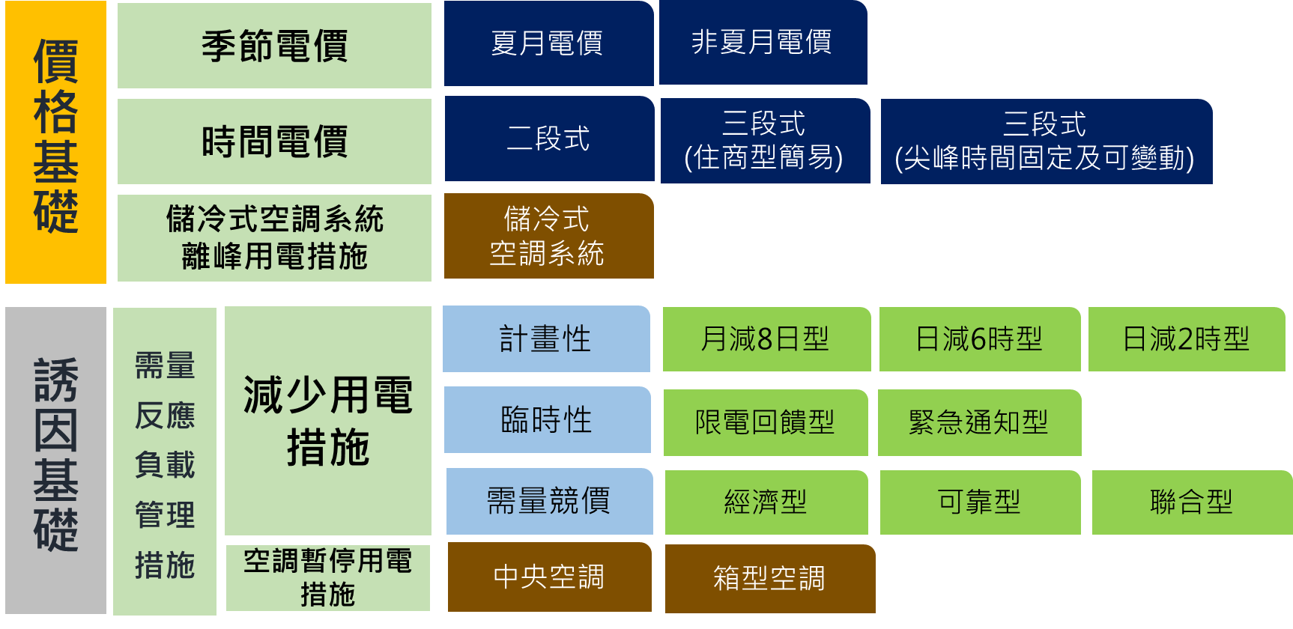
- 需量反應依據經濟誘因不同可分為價格型(Price-based)與誘因型(Incentive-based)兩類(如圖1)，前者係提供時間帶差異化之費率，用戶可根據不同時段價格訊號，決定是否在某些特定時段減少用電，以避免按較高電價支付電費，如季節電價及時間電價；後者係提供電費扣減誘因，在供電吃緊或高成本時段，配合抑低約定之負載用量，如各類計畫性減少用電措施、臨時性減少用電措施及需量競價措施。用戶參與上述各類措施後，只要在供電緊澀時段確實抑低或移轉其用電負載，即可以較低電價支付電費或得到電費扣減。
圖 1 需量反應分類
- 為擴大需量反應實施效益，台電公司自104年起持續每年精進需量反應措施；因應太陽光電併網增加對系統之影響，109年規劃調整計畫性減少用電措施抑低時間帶至傍晚時段，並於109年10月經濟部同意備查後，110年3月提前實施。
- 台電公司目前已推動之各種需量反應措施包括：季節電價、時間電價(二段式、三段式住商型簡易、三段式尖峰時間固定及可變動)、各類計畫性(月減8日型、日減6時型、日減2時型)、臨時性減少用電措施(限電回饋型、緊急通知型)及需量競價措施(經濟型、可靠型、聯合型)等，現行實施各項需量反應措施內容如表1。
表 1 現行需量反應措施
措施 |  | 實施期間 | 實施時機 | 內容
季節電價 |  | 全年  夏月：6至9月  非夏月：每年10月至翌年5月 | 依電價表規定 | - 為反映不同季節供電成本之差異，電價就不同季節分別訂定，夏月電價較高，非夏月電價較低。  - 以價格訊號差異引導用戶於夏季時儘量撙節用電。
時間電價 |  | 全年 | 依電價表規定 | - 為反映不同時段供電成本之差異，電價就不同時段分別訂定，尖峰時間電價較高，離峰時間電價較低。  - 以價格訊號差異引導用戶降低尖峰用電，充分利用離峰電力，縮小電力系統尖離峰負載差距。
計畫性  減少用電措施 | 月減8日型 | 6至9月 | 事先約定 | 每月星期一至星期五（離峰日除外）中選擇8日抑低用電（日期由雙方約定），每一約定日上午10時至下午5時抑低用電7小時。(註：110年抑低時段調整至下午1時至下午8時)
計畫性  減少用電措施 | 日減6時型 | 6至9月 | 事先約定 | 星期一至星期五（離峰日除外）每日上午10時至12時，下午1時至5時，每日抑低用電6小時。(註：110年抑低時段調整至下午1時至5時，下午6時至8時)
計畫性  減少用電措施 | 日減2時型 | 6至9月 | 事先約定 | 星期一至星期五（離峰日除外）每日下午1時至3時抑低用電2小時。
臨時性  減少用電措施 | 限電回饋型 | 全年 | 限制用電前一日下午4時前通知 | 依系統需要，於實施工業用戶限制用電前一日下午4時前通知用戶抑低用電，以日為單位，每日視為抑低用電1次。
臨時性  減少用電措施 | 緊急通知型 | 全年 | 抑低用電15分鐘前、30分鐘前、1小時前或2小時前通知 | - 依系統需要，通知用戶抑低用電，用戶得選擇每次執行抑低時數為2小時或4小時，以日為單位，每日視為抑低用電1次，每月抑低用電時數不超過36小時。  - 用戶得選擇抑低用電15分鐘前、30分鐘前、1小時前或2小時前之通知方式抑低用電。
需量競價措施 |  | 全年 | 抑低用電前一日下午6時前或抑低用電前2小時通知 | - 於供電緊澀時段，開放用戶將節省下來的電回賣給台電公司，並由用戶出價競標，台電公司則採報價愈低者先得標方式決定得標者，若得標者於抑低用電期間確實減少用電，則可獲得電費扣減。藉由用戶自報回饋價格方式，賦與用戶更多自主權，激發抑低用電潛能，改善系統負載型態，進而延緩對新設電源之開發或降低可能面臨之限電風險。  - 用戶得選擇每次執行抑低時數為2小時或4小時，以日為單位，每日視為抑低用電1次，每月抑低用電時數不超過36小時。  - 台電公司得依系統需要及競價結果，於抑低用電前一日下午6時前或抑低用電前2小時通知用戶執行抑低用電。
儲冷式空調  系統離峰用電措施 |  | 全年 | 依電價表規定 | 儲冷式空調系統係指冷凍主機在離峰時間運轉製冷並將冷能儲存起來，儲存的冷能在尖峰時間釋放出來，以供應空調系統之所需，其離峰時間之流動電費另按60%計收。實施目的係鼓勵用戶將尖峰時間空調用電移轉至離峰時間儲冷，充分利用離峰時段較低廉之電力。
空調暫停用電措施 |  | 6至8月 | 申請後裝設時控開關控制 | 對於中央空調系統主機及箱型空調機施以暫停運轉，以節省空調冷氣用電；中央空調系統每運轉60分鐘暫停15分鐘，箱型冷氣每運轉22分鐘暫停8分鐘。實施目的係藉由控制空調主機或冷氣壓縮機之輪流關閉，抑低系統尖峰負載與節約用電。
- 節約能源
- 節電獎勵措施
- 為鼓勵民眾將節約能源落實於生活中，形成省電的文化與習慣，台電公司針對住宅用戶(含住宅公共設施用戶)、國中小學及幼兒園訂定節電獎勵措施。
- 國外電業或國內各縣市政府舉辦之節電獎勵活動，均採事先報名，故「台電節電獎勵活動」在既有獎勵方式下導入登錄報名制。
- 為強化與用戶互動，使民眾對節電獎勵活動更有感，台電公司已建置「電力即點」APP，用戶可透過APP參與節電益智問答、節電尋寶遊戲等創意活動來賺取點數，可用於抽獎或兌換商品。
- 多元宣導管道
在全球能源匱乏及能源價格高漲情況下，供電成本逐年攀升，為配合政府積極推動全民節能減碳政策與全國電力負載抑低需求，讓民眾了解節約用電方法與相關資訊，並推廣台電公司各項措施，藉由多元化方式進行節約能源宣導，期能塑造節能風氣，宣導對象之區分及訂定每年目標分述如下：
- 辦理各項節約用電宣導會，目標1,200場。
- 辦理空調節約用電宣導，目標2,300戶。
- 辦理百瓩以上用戶訪問，目標5,000戶，透過台電公司各區營業處實施宣導作業，另藉由「節能服務整合資訊系統」控管各區營業處執行情形及紀錄，亦方便宣導人員篩選百瓩以上用戶目前節能情形，俾利各區營業處宣導同仁更有效率針對用戶宣導。
- 舉辦「高壓以上用戶用電技術研討會」及「空調運用技術研討會」，聘請具專業之講師與用戶透過演講、案例分享與研討交流，分享節能方法、設備效益及機電設備故障排除及維護等經驗。
- 節約用電與需量反應措施宣導文宣資料
為配合政府積極推動全民節能減碳政策與全國電力負載抑低需求，讓民眾了解節約用電方法與相關資訊，並推廣台電公司各項需量反應措施，每年提供大量文宣品置於各區營業處，提供民眾免費索取，各類文宣說明如下：
- 節約用電宣導文宣：包含家庭節電小撇步、住宅節約用電、學校節約用電、辦公室節約用電、百貨商場節約用電、製造業節約用電及節電相關圖卡。
- 需量反應措施宣導文宣：包含高壓用戶與時間電價、低壓用戶選用時間電價、表燈用戶選用時間電價、儲冷式空調系統離峰用電措施、空調暫停用電措施、減少用電措施及需量競價措施與住商型簡易時間電價，俾利台電公司各區營業處之節電宣導與負載管理措施之推廣。
- 創意節電競賽活動
109年節能減碳媒宣及推廣活動，除續辦廣受好評的節電抽獎、節電競賽及有獎徵答等活動外，並推出「節電生活美學」系列活動，藉由活動結合多元方式擴大宣傳，喚起節電意識，認同節電是生活美學，舉辦大型戶外活動，結合地方特色，創造與民眾面對面的機會，進而加深民眾對節電的重視，最後轉化為實際行動，以達節能宣導及推廣成效。
- 節電服務團訪視
為擴展用戶服務策略，台電公司已成立「節電服務團」，由業務及電務部門組成節電訪視小組，透過運用智慧電表資料分析與簡易診斷問卷，協助用戶掌握用電情況。
- 提供可視化用電資料，促進節電及需量反應成效
- 原「台電e櫃檯」APP於109年8月大幅改版上線並更名為「台灣電力」APP，新增視覺化的電費圖表，讓用戶可輕鬆瞭解各期用電度數與金額，並藉由近二年同期用電比較，掌握用電概況。
- 配合低壓智慧電表(AMI)布建，針對已換裝AMI且通訊穩定之用戶本人，除讓用戶查看電費歷史資料，亦可選擇不同的時間單位(如每15分鐘、每小時、每日、每月)，隨時查看歷史用電情形，另可任選二日(月)進行自我的用電比較，以及可與他人進行同區域之平均用電量比較，讓用戶輕鬆掌握電力資訊並了解自身用電型態，以利自我用電管理。
- 目前除提供AMI用戶可由視覺化用電圖表，隨時查看用電資訊，自我用電管理之外，正規劃擴增用電分析等服務，提供如家電設備用電占比分析等相關功能，與專屬用電建議，以提升節電成效；未來節電效益功能，俟相關規劃妥適完成後，將納入APP服務項目。
- 配合政府政策推動節電
為配合經濟部「縣市共推住商節電行動」，台電公司協助編列三年(107~109年)預算經費計75.06億元，並於對外網頁揭露各縣市住商(含機關及公私立大專院校、服務業部門、住宅部門及農林漁牧業)及工業用電資訊，並針對相關統計資料進行優化作業，持續提供各縣市政府所需用電資訊，以利節電計畫推動。

二、109年實施成效
表 2 109年度節電計畫目標達成情形
計畫目標 | 目標 | 實績 | 備註
1.以需量反應負載管理措施申請抑低容量最大值之月份計算 | 225萬瓩 | 253萬瓩 | 已達成目標
2.低壓電力及表燈用戶參與時間電價新增戶數 | 8,000戶 | 15,910戶 | 已達成目標
3.舉辦節電抽獎、有獎徵答等項目 | 9項 | 9項 | 已達成目標
4.辦理各項節約用電宣導會、空調節約用電宣導及百瓩以上用戶訪問 | 8,500場、戶 | 9,603場、戶 | 已達成目標
5.需量競價申請抑低容量 | 80萬瓩 | 108萬瓩 | 已達成目標
- 需量反應
- 需量反應措施
- 在109年執行成效部分，經全公司積極擴大推廣，需量反應措施最大申請戶數為2,125戶，申請抑低容量253萬瓩(包含需量競價申請抑低容量108萬瓩)，均達成年度目標。
- 需量反應措施包括計畫性及臨時性減少用電措施及需量競價。計畫性係用戶與本公司透過事先約定抑低期間及容量之方式減少用電；臨時性及需量競價則係當系統有需要時才會通知用戶依約定之抑低容量執行減少用電，故執行與否須視系統是否需要而定。
- 109年需量反應措施尖載日抑低用電107.9萬瓩，備轉容量率由7.08％(黃燈)提升至10.12％(綠燈)，貢獻備轉容量率約3％；其抑低用電成效較108年之111.8萬瓩略為減少，主要係因109年供電穩定，備轉容量提升、備轉容量充裕，需量競價執行較少所致；且因審計部於查核本公司109年度營業預算評估報告中，表示「需量競價之執行允宜與供電裕度妥慎適切配合，以避免營收因回購電力致鉅減」，致執行需量競價購買電能較過去減少。
- 住商型簡易時間電價
為提供住商用戶更多元化的電價選擇及擴大時間電價參與率，共同為抑低尖峰負載努力，自105年10月1日，對於住宅、小商店用戶，推出「住商型簡易時間電價」措施，並為方便用戶評估是否適用本電價方案，於台電公司官網提供試算評估服務。經積極推廣，至109年12月底止已有近6.5萬戶申請選用，未來仍持續向用戶宣導選用。
- 用戶群代表
- 108年「用戶群代表需量反應採購案」提供2萬瓩聚合容量待命12個月，每單位聚合容量最多配合執行100小時抑低用電，本案已於109年1月20日結束，因108、109年備轉容量較為充足，實際備轉容量率皆未低於6%，故未調度用戶群代表執行抑低用電。
- 109年9月25日採試驗計畫方式辦理「結合用戶群代表服務」研究計畫，由台電公司結合用戶群代表之專業，輔導用戶參與台電公司需量反應措施，並未以備轉容量為執行條件，故不因備轉容量充足與否影響其執行成果，預計111年前將完成結合用戶群代表輔導100戶高壓用戶試驗，並新增60MW參與容量。
- 節約能源
- 節電獎勵措施
經統計迄109年底止，節電獎勵活動完成登錄戶數已有422萬戶，109年總節電度數11.9億度，總減碳量約61萬噸(依最新108年度電力排放係數0.509公斤CO2e/度計算)，較108年之14.3億度，減少節電2.4億度，主要係因109年夏月高溫少雨，且受到COVID-19疫情影響，民眾減少出門增加用電所致(109年住宅用電成長5.52%)，致節電效果有限；另經統計顯示，有登錄用戶之節電意願較高，可有效引導用戶主動節電，累計有節電用戶戶次比例詳如表3，本公司已持續規劃推出新節電措施，如搭配智慧電表之住家節電活動方案，通知參與用戶於特定時段(尖峰時段）節電，強化節電效益。
表 3 109年節電獎勵累計節電戶次比例
未登錄 |  | 有登錄
住宅 | 公設 | 住宅 | 公設
37.5% | 45.3% | 38.8% | 50.0%
- 多元宣導管道
109年台電公司辦理各項節約用電宣導會、訪問宣導空調節約用電及百瓩以上用戶訪問計9,603(場、戶)，執行成效分別如下：
- 辦理各項節約用電宣導會1,559場，總參加人數25萬人。
- 辦理空調節約用電宣導2,618戶。
- 辦理百瓩以上用戶訪問宣導5,426戶。
- 高壓以上用戶用電技術研討會分別於台電公司桃園及高雄區營業處辦理，共計54家公司參加；空調運用技術研討會於台電公司台中區營業處辦理，共計18家公司參加。
- 用電診斷中心
為協助用戶瞭解用電情形，於台電公司官網建置用電健檢中心，並於109年9月精進改版，更名為「用電診斷中心」，針對家庭及小商店、商辦服務業、製造業等科別，提供用戶節電建議；另配合各區營業處辦理各項節約用電宣導會時，積極推廣用戶上網使用，109年共計約15,700人次使用此網站相關服務。
- 創意節電競賽活動
- 舉辦「109年節能減碳媒宣及推廣活動」，透過辦理戶外活動，鼓勵民眾走出戶外，針對各族群熱衷活動參與度，適時搭配多元題材宣導節約用電。包括結合體驗台電職場活動，落實節能教育向下扎根的「小小台電營」、融合年輕人最常玩的密室逃脫元素打造的「密室瘋節電」、與樂團一塊享受陽光音樂的「節電音樂趴」、將生活與節電做結合，讓民眾直接參與的「節電放風中」以及結合紙風車劇團推出的「節電舞台劇」等5項活動，總參與人數約超過39萬人次，使民眾瞭解節約用電之意義，共同關切節能議題，進而激勵民眾起而行，於生活中落實節能減碳。
- 舉辦「節電創意短片徵件競賽」，配合數位新興媒體崛起，行銷操作方式也更多元，在影音平台內容推陳出新下，微電影及短影音能夠在短時間中，透過故事傳達意念，廣為民眾所接受。為結合民眾力量、取得優良短片以利節電宣傳，透過社群網路與多媒體管道，鼓勵民眾攝製影片參賽，豐富節電推廣之影片數量，呈現節電正面形象，參賽對象分社會組及校園組，除鼓勵社會大眾積極參與，也吸引學子們踴躍創作，達到節能教育向下扎根之目的，後續運用獲獎作品廣為宣傳。
- 在網路與實體媒宣雙管齊下，台電公司推出與知名插畫家聯名LINE貼圖(下載人數突破百萬)、新聞報導181則(觸及350萬人次)、廣播曝光815則、網路媒宣572萬人次、車體戶外廣告514萬人次及平面曝光172萬人次等，並由「知名網紅」製作1檔節電宣傳影片及運用「微網紅」進行各項現場節電活動宣傳、推播及心得分享，透過群體效應引起民眾關注並實際參與節電，達到深化民眾節電觀點、認同節電理念，並掌握民眾生活形態及媒體接觸習慣，分群溝通節電觀念。
- 搭配「節電抽獎」、「節電競賽」、「節電問答」及「節電遊戲」互動式推廣活動，使民眾瞭解節約用電之意義，共同關切節能議題，進而激勵民眾起而行，於生活中落實節能減碳，總參與人數約超過630萬人次。
- 節電服務團與能源技術服務(ESCO)
- 台電公司成立各區營業處「節電服務團」，考量高壓以上能源用戶須配合法規辦理能源查核，基於廠區節電措施已設置專業之能源管理人員負責執行，本公司「節電服務團」主要以運用高壓AMI資料分析最適契約容量合理性，並盤點老舊耗能設備(空調設備、馬達及照明設備等)汰換後之節電潛力為主，統計109年實際訪視高壓以上用戶計5,410戶，盤點預估節電潛力度數總計為9,641萬度/年，並於109年起增設複訪機制，俾利持續追蹤用戶改善成效；此外109年6月15日前完成協助國中小學校訂定最適化契約容量。
- 108年7月於北、中、南3處成立節能診斷中心(台北西區營業處、台中區營業處、高雄區營業處)，投入企業、機關及學校等用戶節能診斷工作，109年計完成高雄市政府文化局(音樂館)、味丹公司、國防醫學院三軍總醫院、永豐商業銀行、特力屋、大華金屬、中華電信及曜凌光電等共45家現場節能診斷案例。
- 為利各區營業處投入ESCO業務，分別於北、中、南區辦理ESCO相關課程計5場次，受訓人數達170人次，以提升同仁專業知識，未來將於訓練所持續辦理ESCO實務訓練，精進同仁節能診斷技術，強化用戶節能服務。
- 電子帳單系統提供可視化用電資料
為響應政府節能減碳政策，持續宣導用戶註冊使用電子帳單，經統計迄109年底止，申請註冊電子帳單不印寄紙本之用戶已有101.4萬戶，一年減少列印約608.4萬張帳單，少砍約730棵樹；相較108年底戶之96.2萬戶，增加5.2萬戶，並提高電子帳單系統操作友善性，簡化介面及提供多項用電圖表分析等功能。
- 建立節電氛圍，促使用戶節電
節約用電為公司宣導重點，全年積極安排各項媒體露出，並透過以下管道與社會大眾進行有效溝通：
- 廣播：
除分別透過「寶島新聲電台」與「寶島客家電台」，以臺灣能源現況為主軸，錄製台語及客語節電廣播帶並播送，深化與民眾溝通；此外，也與「環球七福廣告有限公司」合作，結合4位民間省電達人，以輕鬆有趣的口吻錄製廣播帶，分享各自的省電妙招，並於「HIT FM聯播網」、「POP Radio聯播網」進行託播。
- 電視：
以能源轉型及臺灣能源現況為題，委託「創典多媒體有限公司」，製作2D動畫廣告影片，呼籲民眾建立「用心每一度，珍惜每一度」的節能態度。該影片除在「年代新聞台」及「年代MUCH台」播出；亦透過「前線媒體」於全臺約4,500家7-11電視螢幕露出。
- 平面媒體：
《台電月刊》以台電公司重大議題為報導內容，692期封面故事，就台電2020節電系列活動進行完整報導。
- 新聞稿、新聞資料：
以「節電」為核心溝通概念，輔以新聞議題操作處理，連結時事、創造新聞亮點，進而使民眾有感、願意接收資訊，促進後續節電態度與行為之理解認同及投入改變，109年共發布10則節電相關新聞稿、新聞資料；全年節電相關新聞稿累計獲上百則媒體正面報導引用，持續拓展公眾溝通廣度與深度。
- 網路行銷：
透過台電公司官方經營之FB粉絲團「電力粉絲團」針對省電相關議題製作圖文，共計13篇；另製作電力小學堂「省電十二時辰」動畫影片1支。
- 活動：
為深植節能減碳觀念，以4-6歲幼童為對象，自100年起針對台電公司大型電廠廠址所在鄉鎮區幼兒園，舉辦「我愛地球媽媽」行動故事活動，透過節電意識的向下扎根，提升幼童對電力的愛惜與認知度，使小朋友從小便能對節約用電有著正確的認識；109年共辦理60場，參與兒童約7,500人次。
- 配合政府政策推動節電
- 督導配合政府推動公立中小學冷氣安裝，協助教育部規劃校園能源管理系統(EMS)功能規範，並協調工研院無償提供OPEN ADR軟體授權，供校園專案使用，解決廠家與學校介接面困擾。
- 由各縣市執行的「縣市共推住商節電行動」，目標為107年至109年推動汰換老舊用電設備與建置智慧能源管理系統，並提供技術輔導及採行因地制宜措施，實施方式係由各縣市研提地方特色計畫，自行規劃辦理、推動在地節電。此部分經費台電公司已編列三年預算計75.06億元協助支應，109年業撥經濟部能源局10.49億元，以響應政府節能政策，並完成官網揭露各縣市住商及工業用電統計資料優化作業，供各縣市政府或民眾查詢或下載，以利進行用電資訊分析，並釐清電力消費變化之原因。
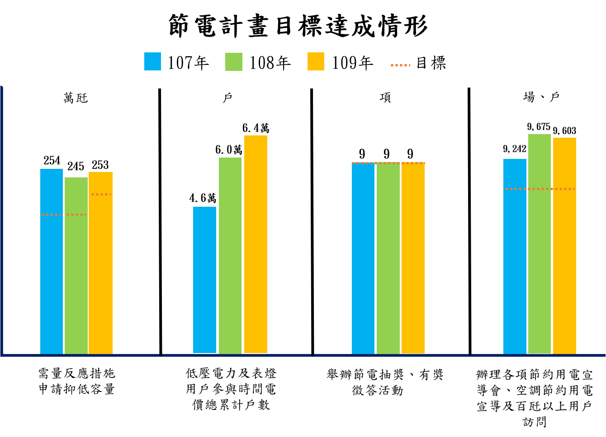
- 近三年節電計畫目標達成情形
圖 2 節電計畫目標達成情形
- 109年推動各項節約用電計畫經費
台電公司推動各項節約用電計畫經費來源，除節電宣導費用外，其他係以提供用戶電費扣減方式支應，109年推動各項節約用電計畫經費為39.73億元(詳如表4)，本計畫推動所需經費包括需量反應措施、節電獎勵措施及節電宣導費用等，惟節電教育宣導係經由長期教育民眾節電知識，使節電意識能深植於民眾生活中並化為節電行動，其節電效益則反映於用戶實際用電行為。
表 4 109年推動各項節約用電計畫經費
項目 |  |  | 實際電費扣減或費用  (含稅億元) | 預估電費扣減或費用  (含稅億元)
需量反應措施(A) | 誘因型 | 減少用電措施 | 8.26 | 9.51
需量反應措施(A) | 誘因型 | 需量競價 | 2.04 | 2.46
需量反應措施(A) | 誘因型 | 空調暫停用電措施 | 0.02 | 0.02
需量反應措施(A) | 誘因型小計 |  | 10.32 | 11.99
需量反應措施(A) | 價格型 | 時間電價 | 1.45 | 1.54
需量反應措施(A) | 價格型 | 儲冷式空調系統離峰用電措施 | 1.80 | 1.80
需量反應措施(A) | 價格型小計 |  | 3.25 | 3.34
小計 |  |  | 13.57^{註1} | 15.33
節電獎勵措施(B) |  |  | 10.31^{註2} | 13.18
節電宣導費用(C) |  |  | 0.36 | 0.36
支應「縣市共推住商節電行動」(D) |  |  | 15.49^{註3} | 15.49
合計((A)+(B)+(C)+(D)) |  |  | 39.73 | 44.36
註1：109年在機組陸續加入系統運轉後，夏月以來備轉容量率皆維持6%以上，因系統需求小，需量競價得標量少，故實際電費扣減金額較原預估值低。
註2：節電獎勵措施較原編列預算減少約2.87億元，主要係因109年均溫高於108年，高溫推升冷氣空調用電需求，且受疫情影響，民眾多數居家減少出門，住宅用電增加，故109年節電量較108年少，致實際電費扣減有差異。
註3：原編列109年「縣市共推住商節電行動」25.49億元，配合行政院指示，為續辦節能家電補助，於原方案107至109年「縣市共推住商節電行動」預算額度內，已先行於108年10月31日撥付10億元，故109年共撥付經濟部能源局15.49億元(109年3月13日撥付5億元支應節能家電補助、109年4月20日撥付賸餘經費10.49億元)。
參、結論
- 台電公司109年節電計畫之各項目標皆已落實執行並達成目標，109年需量反應措施尖載日抑低用電107.9萬瓩，備轉容量率由7.08％(黃燈)提升至10.12％(綠燈)，貢獻備轉容量率約3％，有助於舒緩供電緊澀壓力，惟需量反應措施之應用頻率仍需視電力系統實際需求而定，本公司未來將持續積極推動並精進需量反應措施，以維持系統穩定供電。
- 台電公司將持續與中央及地方政府密切合作，推動需求面管理各項措施，於節能方面，除力行各項節能宣導活動外，更透過各區營業處「節電服務團」，109年實際訪視高壓以上用戶計5,410戶，盤點預估節電潛力度數總計為9,641萬度/年，並投入能源技術服務(ESCO)，成立北、中、南3處節能診斷中心，持續提升診斷服務至製程等系統面之調整改善。
- 為喚起民眾節電意識，台電公司發揮創意舉辦各式活動，並運用媒體管道及網路行銷等多元方式宣傳，以節電生活美學為主軸，推出年度系列活動，藉由多元的活動方式拉近與民眾的距離，認同節電使生活更美好，進而加深節電意願，最後轉化為實際行動，共同關切節能議題，於生活中落實節能減碳，以符合政府節能減碳政策。

